Presseinformation

Zumtobel SERVICES: Zumtobel erweitert das Serviceangebot

Dornbirn, März 2014 - Zumtobel NOW! ermöglicht den Umstieg auf eine LED-Lichtlösung ohne weitere Kosten. Mit Zumtobel MAINTENANCE SERVICES für ONLITE verfügen Anlagenbetreiber jederzeit über eine gewartete Sicherheitsbeleuchtung.

Zumtobel NOW! – Komplettpaket für die Umrüstung auf eine moderne LED-Lichtlösung
Mit dem neuen Komplettpaket Zumtobel NOW! bietet Zumtobel seinen Kunden einen unkomplizierten Austausch der konventionellen Beleuchtungsanlage gegen ein modernes LED-System. Zumtobel übernimmt bei dieser Dienstleistung die komplette Projektplanung, -umsetzung und -betreuung. Für den Kunden entstehen dabei keine Kosten, denn die die Installations- und Investitionskosten werden aus einem Teil der eingesparten Energiekosten in den Folgejahren bezahlt. Bereits ab dem ersten Tag können die eingesparten Stromkosten genutzt werden, um die Betriebskosten im Unternehmen zu senken. Die Zumtobel NOW! Vereinbarung beinhaltet dabei alle Bereiche: Demontage und Entsorgung der alten Leuchten, Lieferung und Installation des neuen Lichtsystems sowie die Inbetriebnahme. Die Vereinbarung umfasst über die gesamte Vertragsdauer die Betreuung des Systems inklusive Wartung und Reparaturen. Für die Umsetzung besucht Zumtobel den Kunden zunächst vor Ort, erfasst die Eckdaten der bestehenden Beleuchtung und gibt einen ersten Ausblick auf das Energiesparpotenzial bei einem Umstieg auf LED-Technologie. Anschließend entwickelt ein Zumtobel-Expertenteam aus Licht-, Elektro-, Installations- und Wartungsspezialisten eine individuelle Lichtlösung sowie einen Zeit- und Kostenplan für die Umsetzung. Zumtobel NOW! ist zunächst in UK, Belgien, den Niederlanden, Deutschland, Österreich und der Schweiz verfügbar.

Die Vorteile für den Kunden liegen bei diesem Full-Service-Paket auf der Hand:
- Alles inklusive: Der gesamte Prozess der Umrüstung, von der Lichtplanung über die Montage, die Inbetriebnahme und die Wartung des Beleuchtungssystems wird von Zumtobel abgewickelt und verantwortet.
- Keine Kosten: Für das Unternehmen entstehen beim Umstieg auf eine fortschrittliche LED-Lichtlösung mit effizienten Leuchten und intelligenter Lichtsteuerung keine Kosten. Ganz im Gegenteil: Durch die LED-Lichtlösung sinken die Stromkosten bereits ab dem ersten Tag mit der neuen LED-Lichtlösung signifikant.
- Kein Wartungsaufwand: Aufgrund der langen Lebensdauer einer LED-Leuchte von bis zu 50.000 h entfallen ein häufiger, aufwendiger Lampenwechsel oder Leuchtenreparaturen sowie der entsprechend hohe Personalaufwand. Die Wartung ist zudem Teil der NOW! Vereinbarung.
- Bessere Lichtqualität: Innovative LED-Lichtlösungen mit speziell abgestimmten Optiken erhöhen die Lichtqualität und die Lichtwahrnehmung. Dadurch können Mitarbeiter die ihnen gestellten Aufgaben besser bewältigen und fühlen sich wohler.
- Weniger CO₂-Emissionen: Eine effiziente Beleuchtungsanlage sorgt für weniger CO₂-Ausstoß und verbessert so die Umweltbilanz des Unternehmens.
- Berücksichtigung des Leuchtmittelverbots: Ineffiziente Leuchtmittel werden nach EU-Vorschriften schrittweise vom Markt genommen. Mit einer Umstellung auf eine moderne LED-Lichtlösung ist das Problem der anstehenden Sanierung bereits gelöst.

Zumtobel MAINTENANCE SERVICES für ONLITE – Wartungs- und Inspektionspaket für die Sicherheitsbeleuchtung
Die Sicherheitsbeleuchtung eines Unternehmens muss stets einsatzfähig und in einwandfreiem Zustand sein. Eine kontinuierlich gewartete Anlage verringert nicht nur die Folgekosten, sondern stellt auch die Einhaltung gesetzlicher Vorschriften sicher. Zumtobel liefert nicht nur die dafür notwendige Lichttechnik, sondern mit dem Dienstleistungsangebot Maintenance Services für ONLITE jetzt auch ein individuelles Service-Angebot für einzelbatterie- und zentralbatterieversorgte Sicherheitsbeleuchtungsanlagen. Die Basis des Wartungs- und Inspektionspakets für ONLITE local SB 128 und ONLITE central eBox, CPS und LPS bilden die jährliche Wartung des Notlichtsystems und der direkte Kontakt zu den Experten von Zumtobel. Abgerundet wird das Dienstleistungsangebot durch den Zugang zu einer Wissensdatenbank sowie das Zumtobel-Serviceheft und besondere Vorzugstarife bei Ersatzteilen und Schulungen. Auch die optionale Überprüfung der einzelnen Sicherheits- und Rettungszeichenleuchten beinhaltet das Service-Paket. Je nach Bedarf können die Kunden dabei zwischen zwei Service-Modellen wählen.

Energieverbrauch optimieren
Mithilfe der ebenfalls neuen Lighting Performance Platform bietet Zumtobel seinen Kunden einen weiteren Vorteil: Anhand dieser Online-Plattform können Kunden auf einen Blick Verbrauchsdaten von Gebäuden und Räumen vergleichen und damit Energiesparpotenziale realisieren. Perfekt an Lichtmanagementsysteme wie LITECOM angepasst, überwacht das Monitoring-Tool den Verbrauch im Unternehmen und zeigt auf, wie durch Lichtmanagement das Optimum an Energieeffizienz erreicht werden kann. Mit der übersichtlichen Darstellung im SunBurst-Diagramm können Gebäude, Stockwerke, Räume und sogar einzelne Arbeitsplätze angesteuert und deren Energieverbrauch optimiert werden.

Bildunterschriften:
(Photo Credits: Zumtobel)
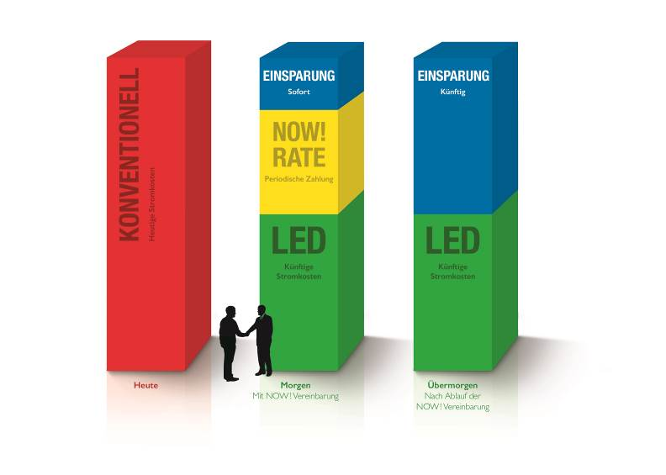
Bild 1: Zumtobel NOW! ermöglicht den Umstieg auf LED-Beleuchtung ohne weitere Kosten

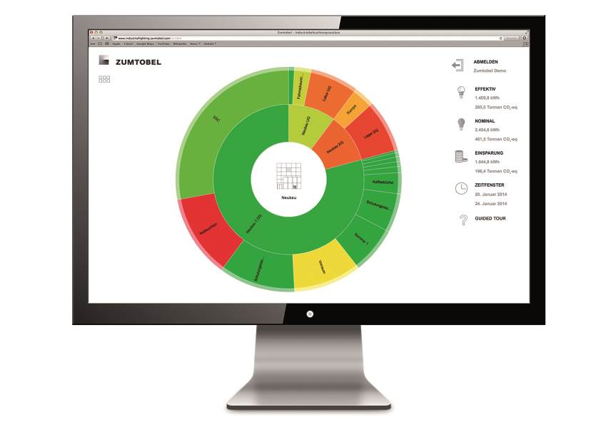
Bild 2: Mit der übersichtlichen Darstellung im SunBurst-Diagramm können Gebäude, Stockwerke, Räume und sogar einzelne Arbeitsplätze angesteuert und deren Energieverbrauch optimiert werden.

Pressekontakt:
Zumtobel Lighting GmbH
Sophie Moser
PR Manager
Schweizer Strasse 30
A-6850 Dornbirn

Tel: +43-5572-390-26527
Mobil: +43-664-80892-3074
E-Mail: sophie.moser@zumtobel.com

www.zumtobel.com
Vertrieb Deutschland, Österreich, Schweiz:
Zumtobel Licht GmbH  Grevenmarschstr. 74-78  32657 Lemgo  Deutschland  Tel: +49-5261-212-7445  Fax: +49-5261-212-817445  E-Mail: info@zumtobel.de  www.zumtobel.de | Zumtobel Licht GmbH  Donau-City-Strasse 1  1220 Wien  Österreich  Tel: +43-1-258-2601-0  Fax: +43-1-258-2601-82845  E-Mail: welcome@zumtobel.at  www.zumtobel.at
Zumtobel Licht AG
Thurgauerstrasse 39
8050 Zürich
Schweiz
Tel: +41-44-30535-35
Fax: +41 44 305 35 36
E-Mail: info@zumtobel.ch
www.zumtobel.ch

Über Zumtobel
Zumtobel, international führender Anbieter von ganzheitlichen Lichtlösungen, macht das Zusammenspiel von Licht und Architektur erlebbar. Als Innovationsführer bietet Zumtobel ein umfassendes Portfolio an hochwertigen Leuchten und Lichtmanagementsystemen für die professionelle Gebäudebeleuchtung in den Bereichen Büro, Bildung, Verkauf, Handel, Hotel und Wellness, Gesundheit, Kunst und Kultur sowie Industrie an. Zumtobel ist eine Marke der Zumtobel AG mit Konzernsitz in Dornbirn, Vorarlberg (Österreich).
Zumtobel. Das Licht.

